
Өрлік ауылының шекарасын белгілеу туралы
Атырау облысы Индер аудандық мәслихатының 2020 жылғы 30 қыркүйектегі № 409-VI шешімі және Атырау облысы Индер ауданы әкімдігінің 2020 жылғы 1 қазандағы № 173 бірлескен қаулысы. Атырау облысының Әділет департаментінде 2020 жылғы 14 қазанда № 4765 болып тіркелді
Қазақстан Республикасының 1993 жылғы 8 желтоқсандағы "Қазақстан Республикасының әкімшілік-аумақтық құрылысы туралы" Заңының 12 бабының 3) тармақшасына және "Қазақстан Республикасындағы жергілікті мемлекеттік басқару және өзін-өзі басқару туралы" Қазақстан Республикасының 2001 жылғы 23 қаңтардағы Заңының 6, 31 баптарына сәйкес, Индер ауданы әкімдігі ҚАУЛЫ ЕТЕДІ және Индер аудандық мәслихаты ШЕШІМ ҚАБЫЛДАДЫҚ:
1. Жалпы аумағы 551,64 гектар және ұзындығы 10001,25 метр болатын Индер ауданы, Өрлік ауылдық округі, Өрлік ауылының шекарасы қосымшаға сәйкес белгіленсін.
2. Осы бірлескен қаулы және шешімнің орындалуын қадағалау Индер ауданы әкімінің орынбасарына (С. Өтеғұлов) және аудандық мәслихаттың заңдылықты сақтау, депутаттық этика, құқық қорғау және экология мәселелері жөніндегі комиссиясына (Ж. Амантурлин) жүктелсін.
3. Осы бірлескен қаулы және шешім әділет органдарында мемлекеттік тіркелген күннен бастап күшіне енеді, олар алғашқы ресми жарияланған күнінен кейін күнтізбелік он күн өткен соң қолданысқа енгізіледі.
Аудан әкімі | М. Қалауи
Сессия төрағасы | Н. Тугаев
Мәслихат хатшысы | Б. Сапаров
Индер ауданының әкімдігі 2020 жылғы 1 қазаны № 173 мен Индер аудандық мәслихатының 2020 жылғы 30 қыркүйегі № 409-VI бірлескен аудандық әкімдіктің қаулысы мен аудандық мәслихаттың шешіміне қосымша
Атырау облысы, Индер ауданы, Өрлік ауылының әкімшілік шекарасының ЖОСПАРЫ

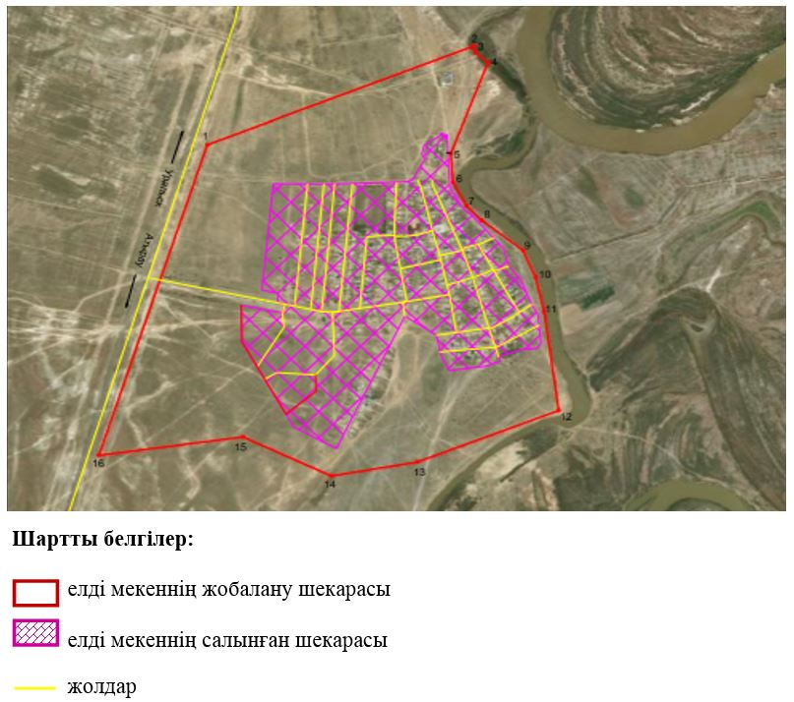

Өрлік ауылы шекарасының жалпы аумағы - 551,64 гектар
Шекарасының ұзындығы - 10001,25 метр
Аудан әкімі | М. Қалауи
Аудандық мәслихат хатшысы | Б. Сапаров

© 2012. Қазақстан Республикасы Әділет министрлігінің «Қазақстан Республикасының Заңнама және құқықтық ақпарат институты» ШЖҚ РМК

